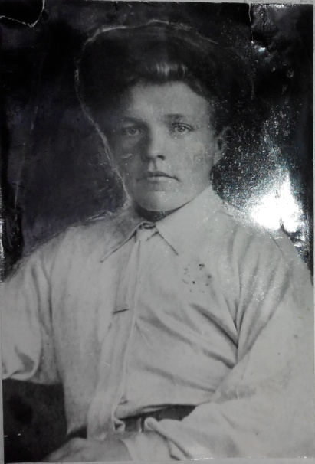

**Колесников Александр Васильевич**

**Участник войны**

**Колесников Александр Васильевич** родился в августе 1912 года, работал до войны в совхозе бригадиром на свиноферме. 7 июня 1941г.его призвали на переподготовку. В Петровске получили солдатское обмундирование и отправили в лагеря. 18 июня получили первое письмо от него из Белоруссии, а в сентябре 1941 года пришло последнее письмо от него. Погиб в Белоруссии. В декабре 1941 года родственники получили извещение о том, что он пропал безвести в октябре 1941 года.

